**第18讲-函证（1）**

**第一编·第三章·审计证据**

**考点和典题**

**第三节　函证**

一、函证决策**（※※）**

二、函证的内容**（※※※）**

三、询证函的设计**（※※）**

四、函证的实施**（※※※）**

五、函证的评价**（※※※）**

本节介绍与函证程序有关的**全流程**，每一流程中都存在若干考点，本节是本章最重要、也是本书**最重要**的章节之一。



**一、函证决策**

|  |  |
| --- | --- |
|  | **内容** |
| 应当考虑 | (1)评估的认定层次重大错报风险  (2)函证程序针对的认定  (3)实施除函证以外的其他审计程序 |
| 可以考虑 | (1)被询证者对函证事项的了解  (2)预期被询证者回复询证函的能力或意愿  (3)预期被询证者的客观性 |

**真题和模拟题精讲**

**多项选择题【2017年真题】**

下列各项因素中，通常影响注册会计师是否实施函证的决策的有（　　）。

A.评估的认定层次重大错报风险

B.被审计单位管理层的配合程度

C.函证信息与特定认定的相关性

D.被询证者的客观性

[答案]ACD

[点评]在确定是否实施函证时，需要考虑的是预期被询证者的配合程度，而非被审计单位管理层的配合程度，选项B不正确。

**二、函证的内容**

1.对象

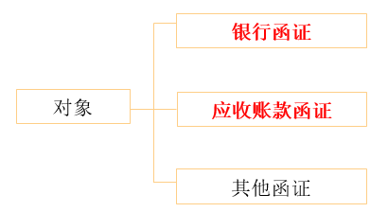

(1)银行函证**【简答题高频考点】**

|  |  |
| --- | --- |
|  | **内容** |
| 必要性 | 注册会计师应当对**银行存款、借款**及与金融机构往来的**其他重要信息**实施函证程序 |
| 特别考虑 | 包括**零余额**账户和**本期内注销**的账户 |
| 豁免情形 | a)有充分证据表明某一银行存款及与金融机构往来的其他重要信息对财务报表**不重要**  b)**且**与之相关的重大错报**风险很低** |
| 记录 | 不对这些项目实施函证，应当在审计工作底稿中说明理由 |

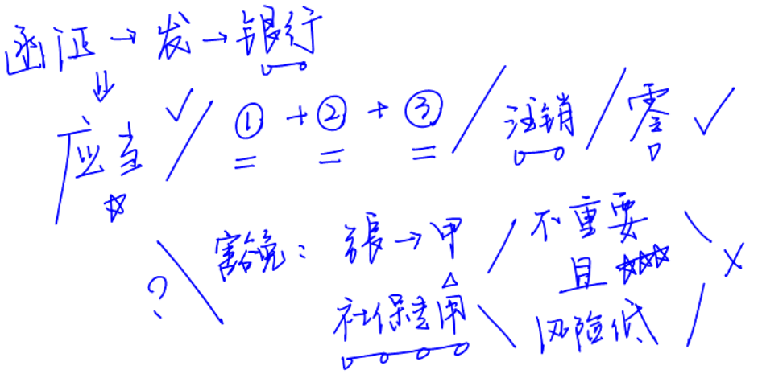

(2)应收账款函证**【简答题高频考点】**

|  |  |
| --- | --- |
|  | **内容** |
| 必要性 | 注册会计师**应当**对应收账款实施函证 |
| 豁免情形 | a)有充分证据表明应收账款对财务报表**不重要**  b)**或**注册会计师认为函证很可能**无效** |
| 记录 | 不对应收账款函证，应在审计工作底稿中说明理由 |
| 替代程序 | 如函证很可能无效，**应当**实施**替代**审计程序 |

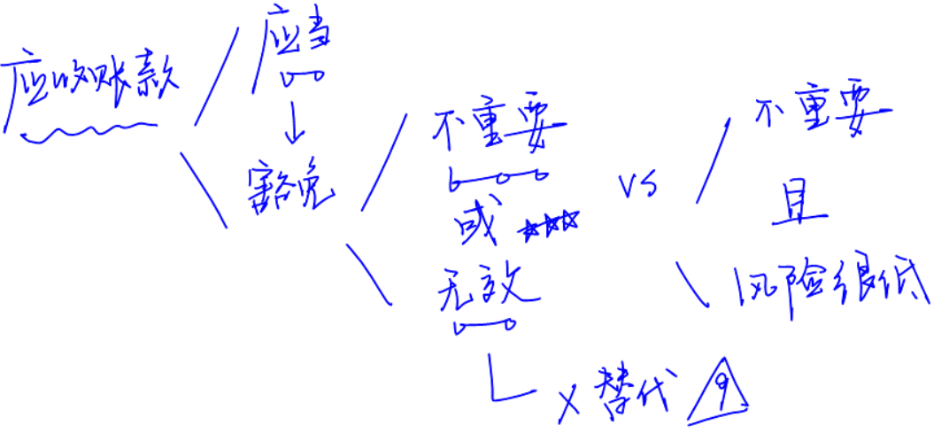

**【小金敲黑板】**

实务中，表明应收账款函证很可能无效的情况包括：

1)以往审计业务经验表明回函率很低；

2)某些特定行业的客户通常不对应收账款询证函回函，如电信行业的个人客户；

3)被询证者系出于制度的规定不能回函。

(3)其他函证

a)往来款项：应收票据、其他应收款、预付账款、应付账款、预收账款等；

b)涉及第三方的其他资产：交易性金融资产，长期股权投资，**由其他单位代为保管、加工或销售的存货；**

c)相关事项：保证、抵押或质押，或有事项，重大或异常的交易。

2.范围

|  |  |
| --- | --- |
|  | **项目** |
| 范围 | **金额**较大的项目**[应收账款]** |
| **账龄**较长的项目**[应收账款]** |
| **交易频繁**但期末余额较小的项目**[应付账款]** |
| 重大关联方交易 |
| 重大或异常的交易 |
| 可能存在争议、舞弊或错误的交易 |

3.时间

|  |  |  |
| --- | --- | --- |
| **截止日选择** | **说明** | |
| 资产负债表日 | 通常以资产负债表日为截止日，在资产负债表日后适当时间内实施函证 | |
| 资产负债表  日前 | 条件 | 重大错报风险评估为**低**水平 |
| 程序 | 对所函证项目自该截止日**起**至资产负债表日**止**发生的变动实施实质性程序 |

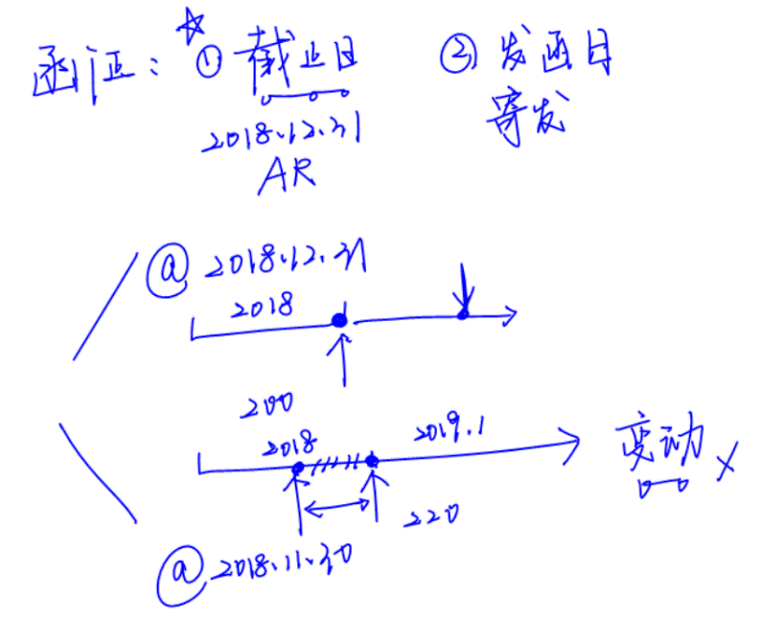

**三、询证函的设计**

1.总体要求和考虑因素

|  |  |
| --- | --- |
| 总体要求 | 根据特定审计目标设计询证函  **【小金敲黑板】**  函证应收账款时，询证函中不列出账户余额，而是要求被询证者填写，有助于发现应收账款的**低估**错报 |
| 考虑因素 | (1) 函证的方式 |
| (2) 以往审计或类似业务的经验 |
| (3) 拟函证信息的性质 |
| (4) 选择被询证者的适当性 |
| (5) 被询证者易于回函的信息类型 |

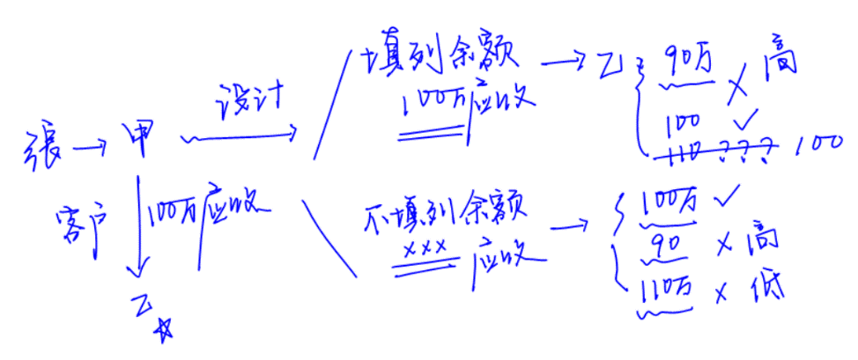

2.函证的方式

(1)积极式询证函

|  |  |  |
| --- | --- | --- |
|  | **说明** | |
| 要求 | **要求**被询证者在所有情况下必须**回函** | |
| 内容 | 确认信息 | 可能未对所列示的信息加以验证 |
| 填列信息 | 可能导致回函率降低 |
| 未回函原因 | a)被询证者不存在 | |
| b)没有收到询证函 | |
| c)没有理会询证函 | |

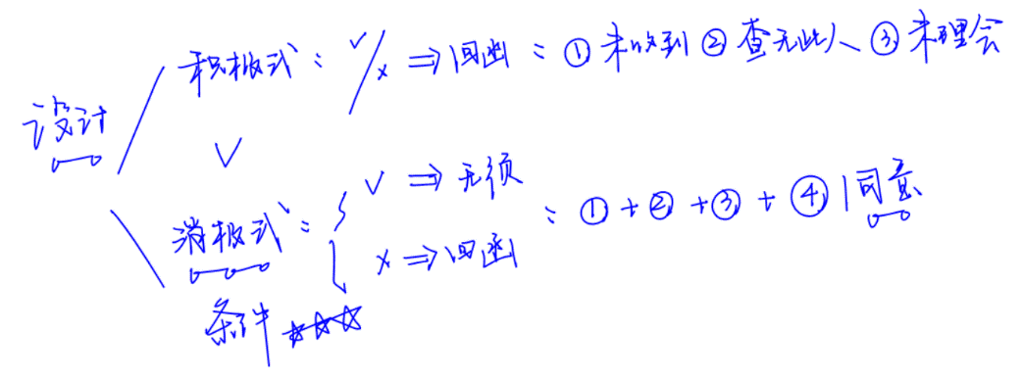

(2)消极式询证函

|  |  |
| --- | --- |
|  | **说明** |
| 要求 | 要求被询证者**仅**在**不同意**询证函列示的信息**时回函** |
| 局限 | 说服力和可靠性**低于**积极式询证函 |
| 未回函原因 | a)被询证者不存在 |
| b)没有收到询证函 |
| c)没有理会询证函 |
| d)同意函证所列信息 |
| **适用条件**  (同时满足) | a)重大错报风险评估为低水平 |
| b)涉及大量余额较小的账户 |
| c)预期不存在大量的错误 |
| d)没有理由相信被询证者不认真对待函证 |

**四、函证的实施**

1.管理层要求不实施函证的处理

(1)如果认为管理层的要求**合理**，注册会计师应当实施替代审计程序；

(2)如果认为管理层的要求**不合理**，且被其阻挠而无法实施函证，注册会计师应当视为审计范围受到限制，并考虑对审计报告可能产生的影响；

(3)分析管理层要求不实施函证的**原因**时，注册会计师应当保持职业怀疑态度，并考虑：管理层是否诚信；是否可能存在重大的舞弊或错误；替代审计程序能否提供与这些账户余额或其他信息相关的充分、适当的审计证据。

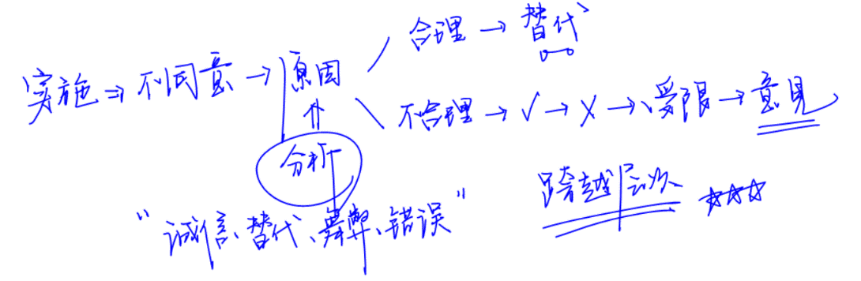

2.函证发出前的控制**【简答题高频考点】**

对被询证者的名称、地址以及被函证信息执行核对程序，经被审计单位盖章后，由注册会计师**直接发出**；换言之，**不得**由被审计单位**代发**。

3.函证发出方式的控制

|  |  |
| --- | --- |
| **方式** | **说明** |
| 邮寄 | 不使用被审计单位本身的邮寄设施，**独立寄发** |
| 跟函 | 注册会计师需要在整个过程中**保持对询证函的控制**，同时，对被审计单位和被询证者之间串通舞弊的风险保持警觉。 |